目录
一、实用新型专利明细 2
二、实用新型专利佐证： 4

一、实用新型专利明细
序号 | 专利名称 | 年份 | 授权专利号 | 专利类型 | 发明人
1 | 铝型材挤压分流模 | 2014 | 201420366009.X | 实用新型 | 邓汝荣,曾蕾
2 | 铝合金棒材生产模具 | 2014 | 201420373028.5 | 实用新型 | 邓汝荣
3 | 铝合金电动机外壳挤压模具 | 2014 | 201420397839.9 | 实用新型 | 邓汝荣,曾蕾
4 | 遮盖式挤压模 | 2014 | 201420390986.3 | 实用新型 | 邓汝荣，黄献宁
5 | 折边压模 | 2014 | 201420384010.5 | 实用新型 | 邓汝荣，黄献宁
6 | 绕线片 | 2014 | 20142040368.X | 实用新型 | 邓汝荣，黄献宁
7 | 半空心铝型材碰穿式挤压模具 | 2014 | 201420401382.4 | 实用新型 | 邓汝荣，黄献宁
8 | 半空心铝型材模具 | 2014 | 20142042003.X | 实用新型 | 邓汝荣，李昌权
9 | 铝合金自行车车圈型材挤压模 | 2015 | 201420370050.4 | 实用新型 | 邓汝荣，黄雪梅
10 | 铝型材薄壁大方管挤压模具 | 2015 | 201420649789.9 | 实用新型 | 邓汝荣，黄献宁
11 | 箍环弯曲模 | 2015 | 201420522572.1 | 实用新型 | 邓汝荣
12 | 折弯压模 | 2015 | 201420515627.6 | 实用新型 | 邓汝荣
13 | 薄型气缸筒挤压模具 | 2015 | 201420649807.3 | 实用新型 | 邓汝荣
14 | 太阳花铝合金挤压模具 | 2015 | 201420516377.8 | 实用新型 | 邓汝荣
15 | LED灯管挤压模具 | 2015 | 201420649806.9 | 实用新型 | 邓汝荣,曾蕾
16 | 大断面型材挤压模具的降压力系统 | 2015 | 201420684348.2 | 实用新型 | 邓汝荣,曾蕾
17 | 铝合金Ａ型米字型气缸筒挤压模具 | 2015 | 201420646502.7 | 实用新型 | 邓汝荣,曾蕾
18 | 一种家用铝合金暖气片型材的挤压模具 | 2016 | 2015211134705 | 实用新型 | 邓汝荣，黄雪梅，郧鹏
19 | 一种管道模具 | 2015 | 20152093906.X | 实用新型 | 郧鹏，邓汝荣
20 | 一种新型摇摆机构 | 2015 | 201520535874.7 | 实用新型 | 黄雪梅,曾蕾,邓汝荣
21 | 自动卷圆弯曲模系统及其使用方法 | 2015 | 201410648318.0 | 发明专利 | 邓汝荣,曾蕾
22 | 应用于电动机的自动限速装置及使用该装置的电动机 | 2014 | 201420549895.X | 实用新型 | 黄雪梅,陈卿,曾蕾
23 | 一种改进的供油装置 | 2014 | 201420569799.1 | 实用新型 | 黄雪梅,陈卿,曾蕾
24 | 刚性整体式双孔挤压模 | 2015 | 201521113587.3 | 实用新型 | 黄雪梅,邓汝荣
 | 型材挤压模 | 2016 | 201520713347.0 | 实用新型 | 郧鹏,邓汝荣
25 | 多功能教具 | 2015 | 201420365412.0 | 实用新型 | 郧鹏,楼倩倩
26 | 滴眼药辅助镜框 | 2015 | 201420387774.X | 实用新型 | 郧鹏,楼倩倩
27 | 一种可换夹头的夹子 | 2015 | 201420365937.4 | 实用新型 | 郧鹏,楼倩倩
28 | 新型进料装置 | 2016 | 2015211134758 | 实用新型 | 郧鹏,邓汝荣,楼倩倩
29 | 新型下料机 | 2016 | 2015211135604 | 实用新型 | 郧鹏,邓汝荣,楼倩倩
30 | 逃生缓降服 | 2014 | 2014304344517 | 外观 | 郧鹏,楼倩倩
31 | 镜子（超人） | 2014 | 201430236373X | 外观 | 郧鹏,楼倩倩
32 | 装饰盒 | 2014 | 2014302401587 | 外观 | 郧鹏,楼倩倩
33 | 台灯（玉米） | 2014 | 2014302405677 | 外观 | 郧鹏,楼倩倩
34 | 全自动钻孔生产线及其生产工艺 | 2016 | 201310611819.7 | 发明 | 李昌权，梁英杰
35 | 车门预警装置 | 2015 | 201420569796.8 | 实用新型 | 李昌权，陈孝平
36 | 拉杆楔块式排气装置 | 2015 | 201420549935.0 | 实用新型 | 李昌权，陈孝平
37 | 递进式浇口结构及注塑模具 | 2015 | 201520171695.X | 实用新型 | 曾蕾，黄雪梅
38 | 内翅片换热器挤压模具 | 2015 | 201420515615.3 | 实用新型 | 曾蕾
39 | 一种用于生产薄壁大圆管的挤压模 | 2015 | 201420576039.3 | 实用新型 | 曾蕾
40 | 运动健身车 | 2015 | 201520347779.4 | 实用新型 | 段云昌
41 | 墙面灰尘清扫器 | 2014 | 201420387775.4 | 实用新型 | 段云昌
42 | 汽车剩余能量转化装置 | 2014 | 201420361392.X | 实用新型 | 段云昌
43 | 发动机楔形箱盖轴承孔检具 | 2015 | 201420588550.5 | 实用新型 | 高立义
44 | 一种防倾倒的手机座 | 2014 | 201420394742.2 | 实用新型 | 高立义
45 | 一种手机座 | 2015 | 201420394743.7 | 实用新型 | 高立义，刘诗文
46 | 包装盒 | 2015 | 201430240157.2 | 外观 | 高立义，邵颖群
47 | 包装盒（灯泡） | 2014 | 201430240552.0 | 外观 | 高立义，邵颖群
48 | 包装盒（green energy） | 2014 | 201430240568.1 | 外观 | 高立义，邵颖群
49 | 细长圆柱工件加工夹具 | 2014 | 201420360410.2 | 实用新型 | 高立义
50 | 组件压装模具 | 2014 | 201420032083.8 | 实用新型 | 高立义
51 | 螺旋钢带成形模 | 2014 | 201320854394.8 | 实用新型 | 高立义
52 | 活塞连杆压装模具 | 2013 | 201320054148.4 | 实用新型 | 高立义
53 | 张力调节装置 | 2015 | 201520324735.X | 实用新型 | 徐芳
54 | 成圈盘 | 2015 | 201420521685.X | 实用新型 | 徐芳
55 | 成圈盘 | 2015 | 201420521693.4 | 实用新型 | 徐芳
56 | 一种扩口注射模 | 2016 | 201521113558.7 | 实用新型 | 梁英杰，黄争艳
57 | 一种多产注塑模 | 2015 | 201520191154.3 | 实用新型 | 梁英杰
58 | 镶件互换注塑模 | 2015 | 201420552659.3 | 实用新型 | 梁英杰
59 | 沟槽铣刀 | 2015 | 201520245290.6 | 实用新型 | 吴潮汕

专利1：铝型材挤压分流模 专利2：铝合金棒材生产模具
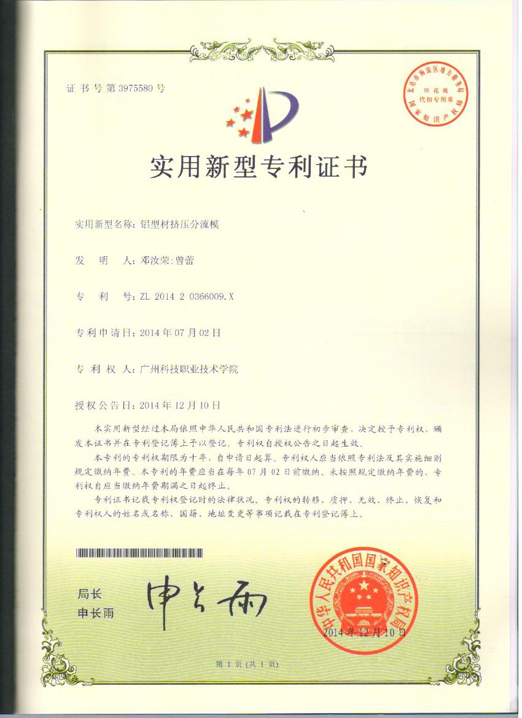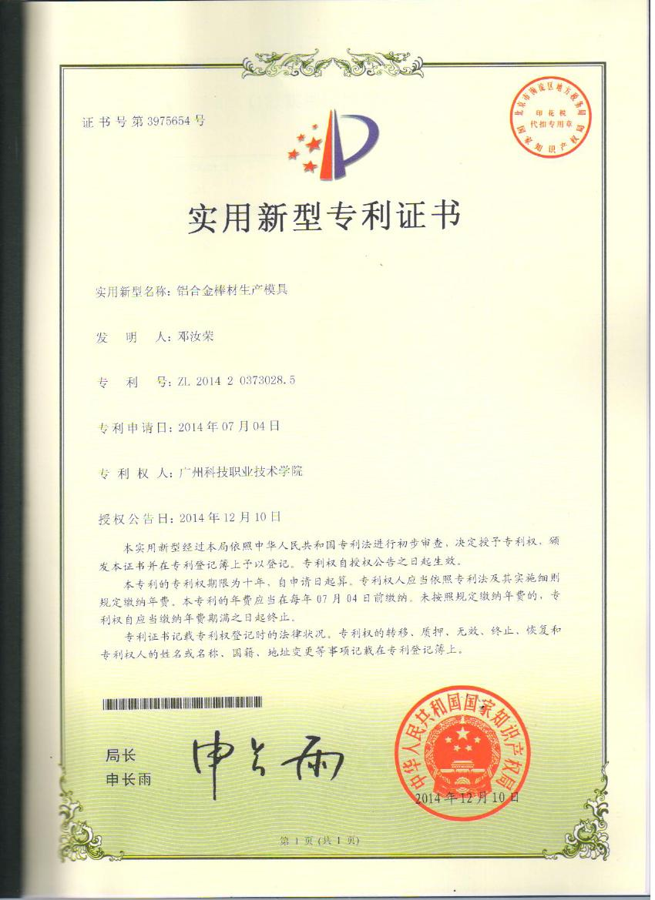
专利3：铝合金电动机外壳挤压模具 专利4：遮盖式挤压模
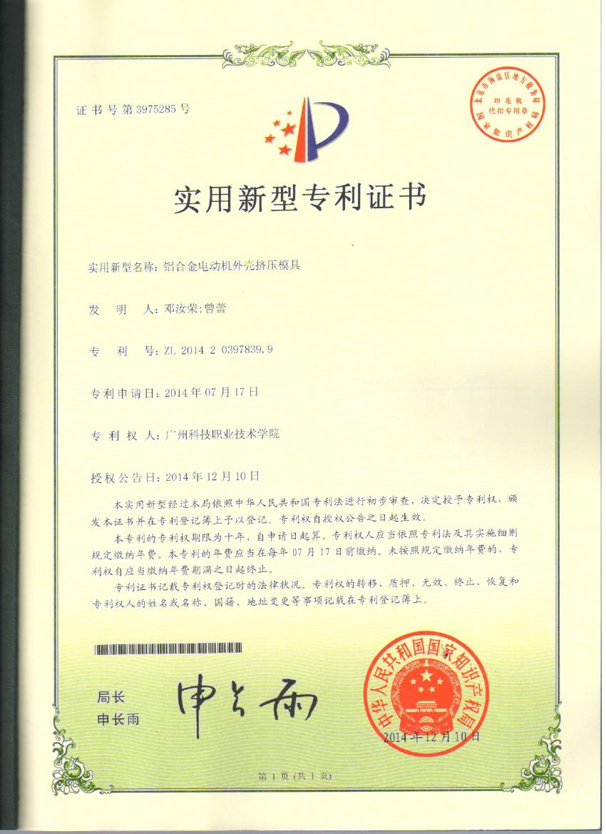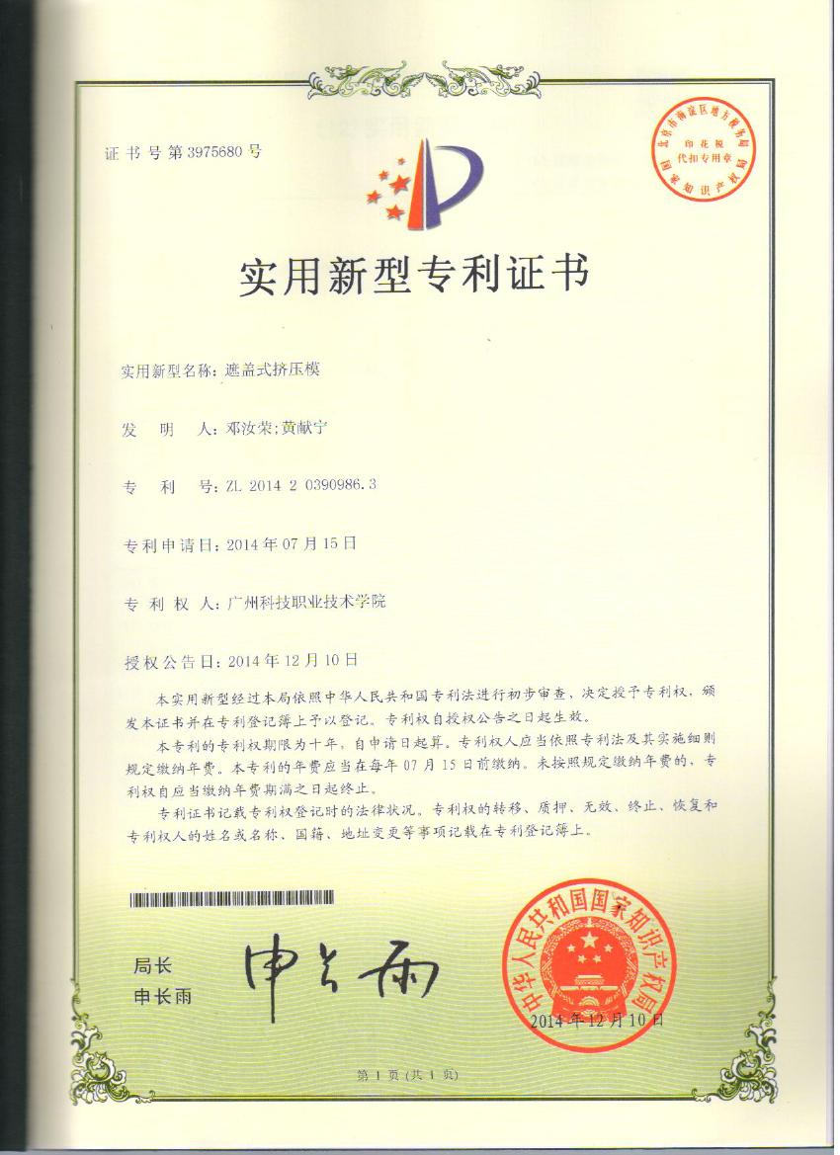
专利5：折边压模 专利6：绕线片
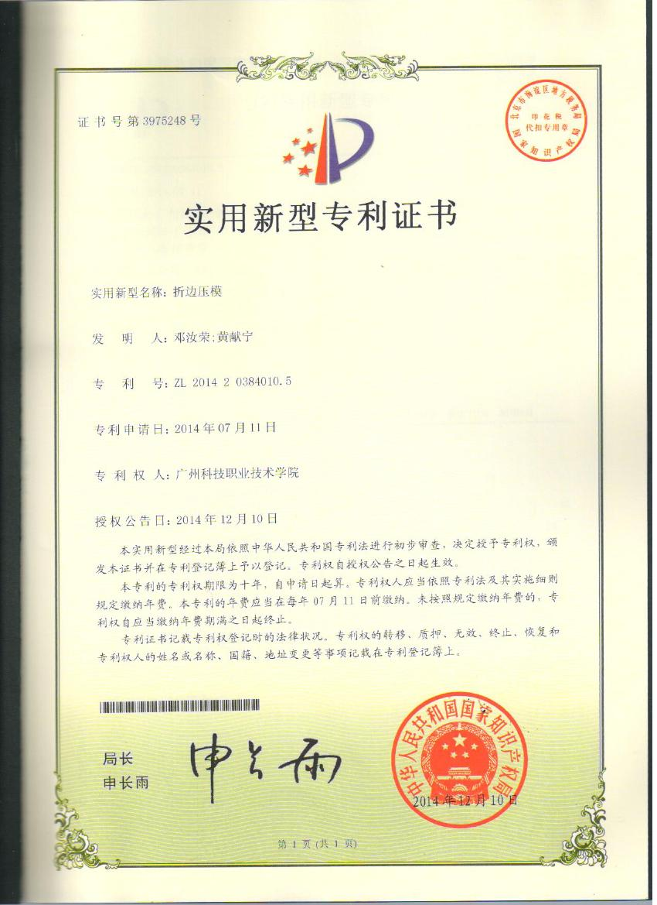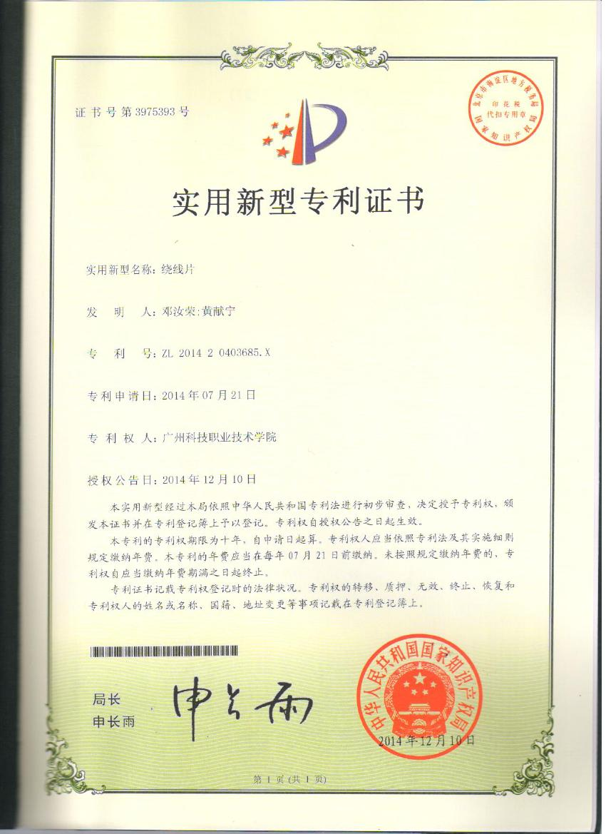

专利7：半空心铝型材碰穿式挤压模具 专利8：半空心铝型材模具
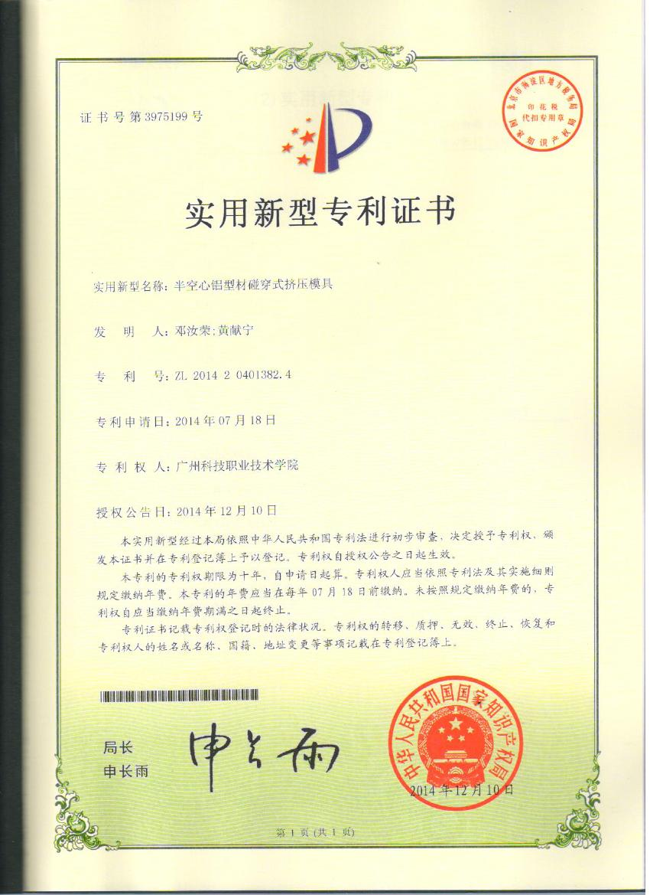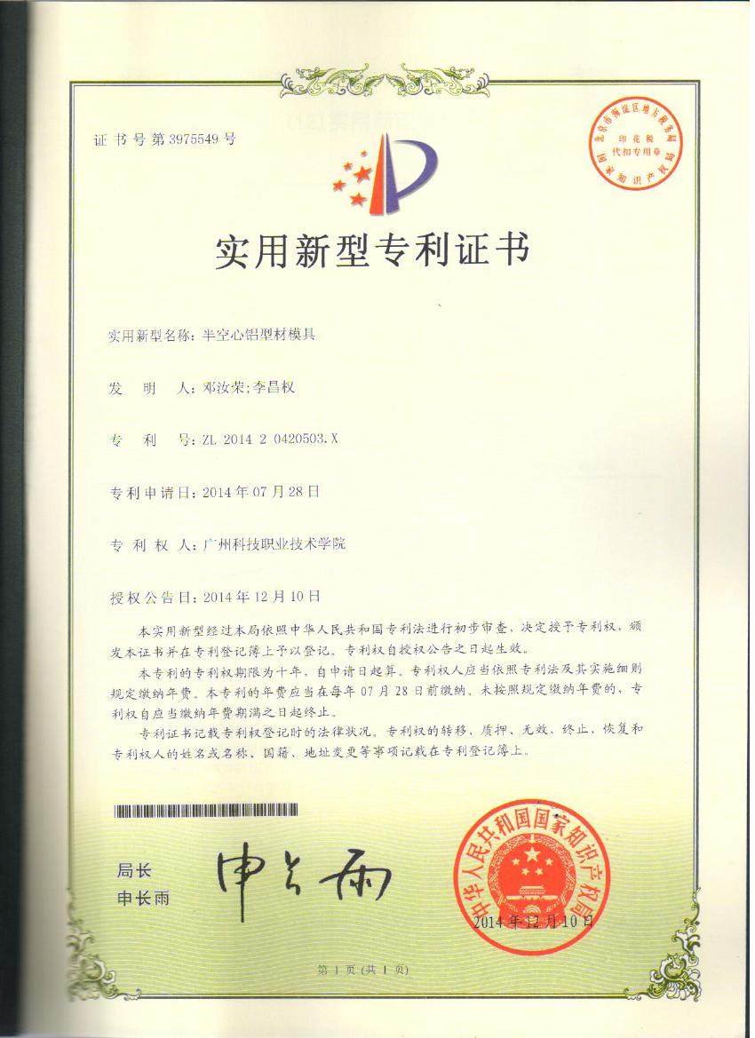

专利9：铝合金自行车车圈型材挤压模 专利10：铝型材薄壁大方管挤压模具
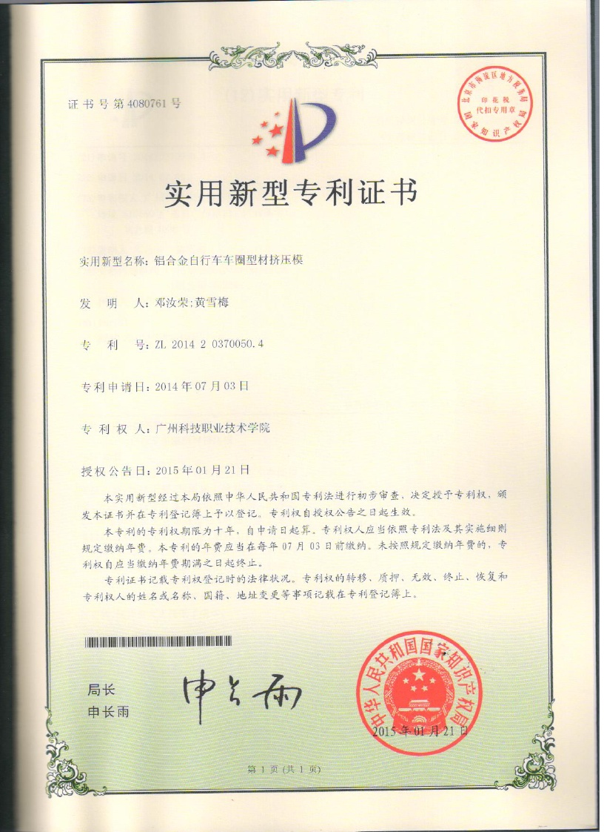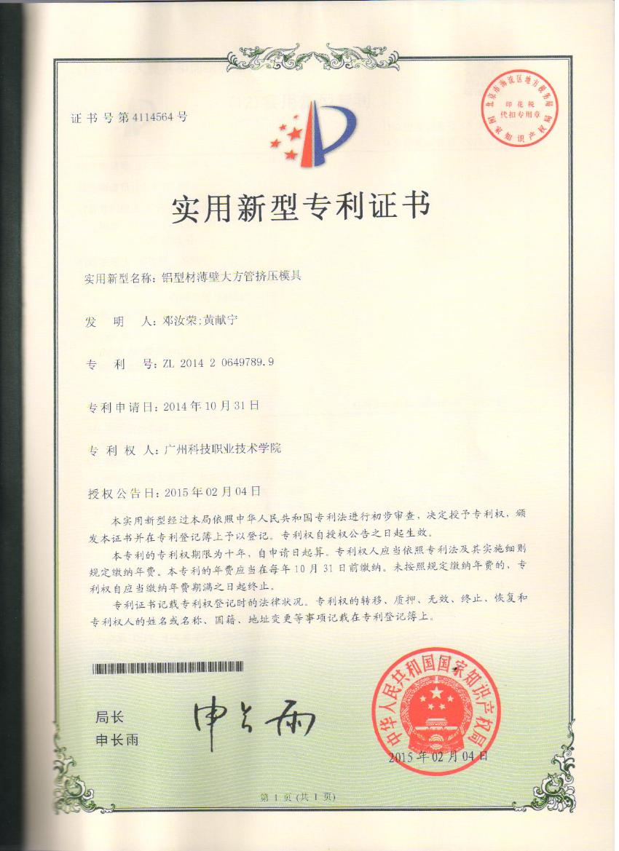
专利11：箍环弯曲模 专利12：折弯压模
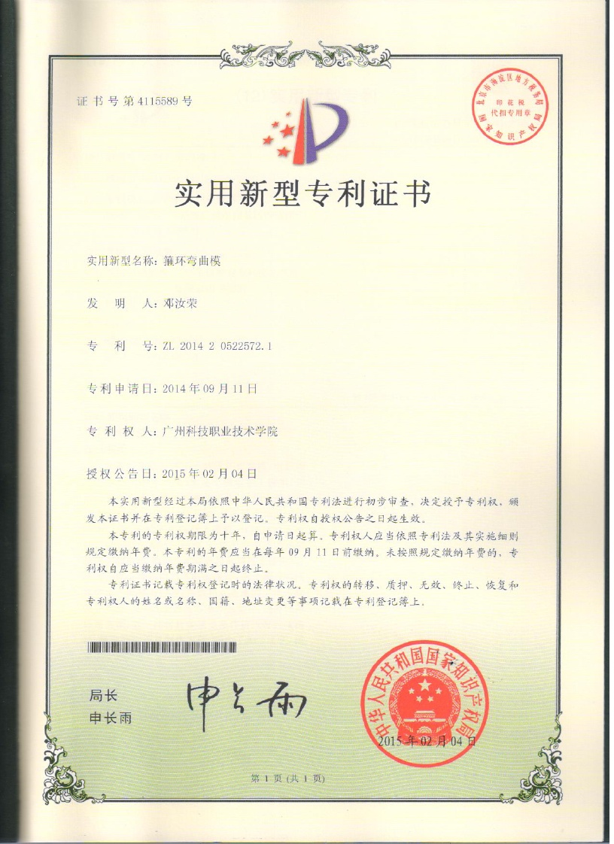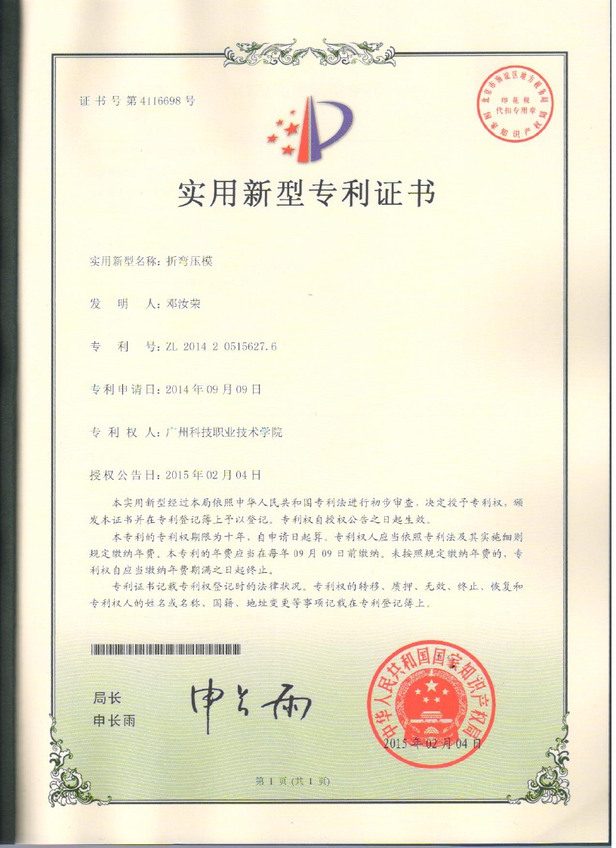

专利13：薄型气缸筒挤压模具 专利14：太阳花铝合金挤压模具
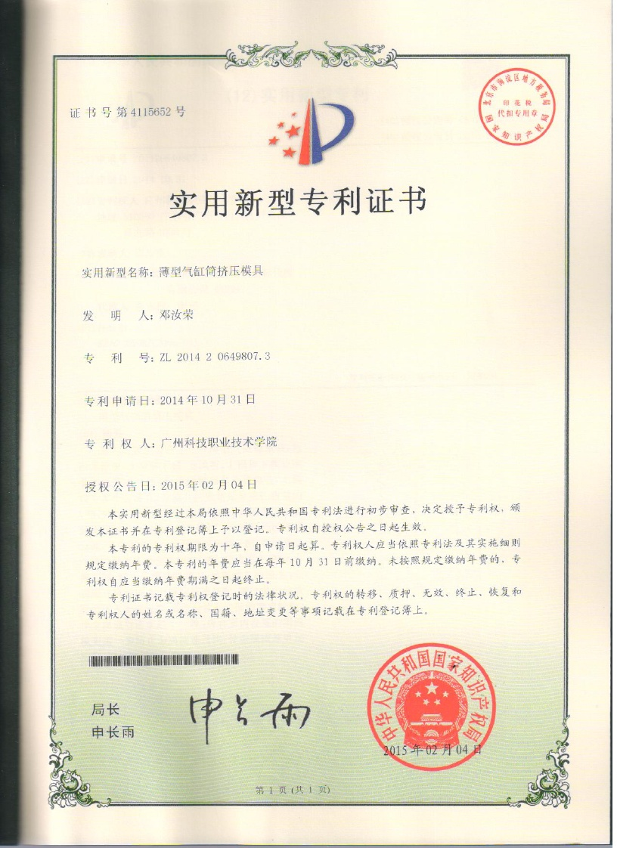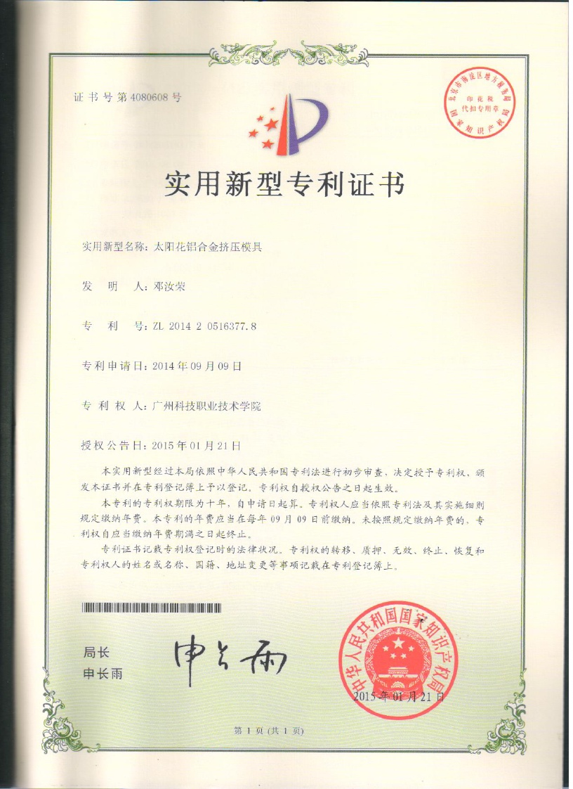

专利15：LED灯管挤压模具 专利16：大断面型材挤压模具的降压力系统
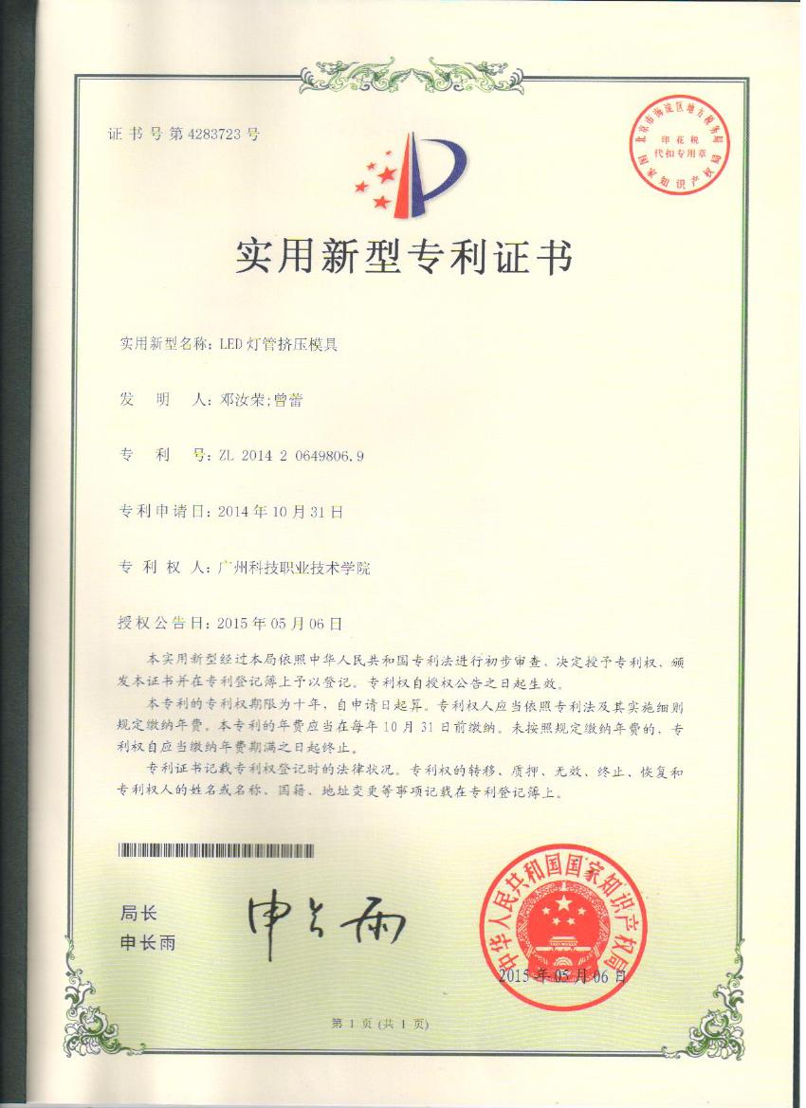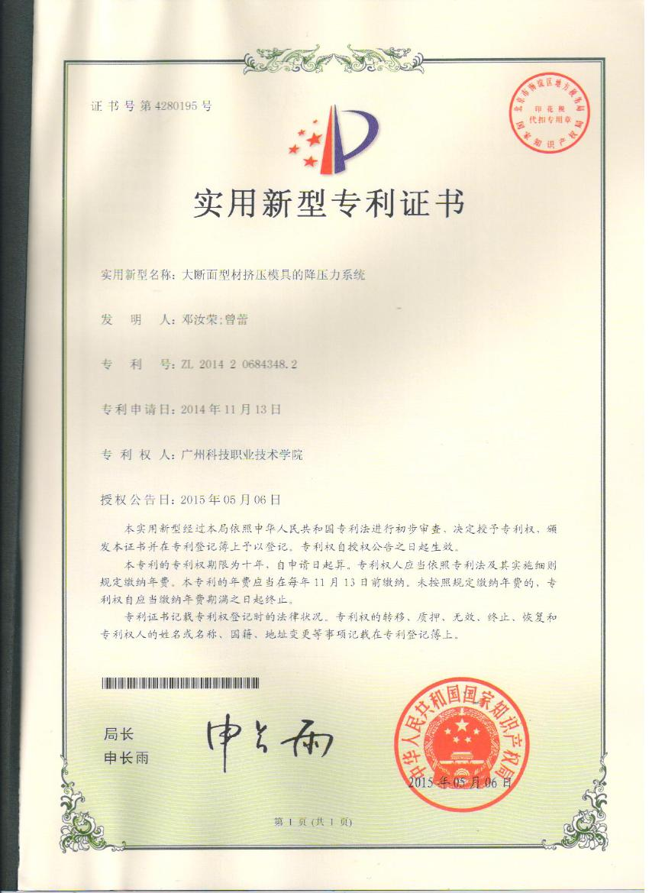

专利17：铝合金Ａ型米字型气缸筒挤压模具 专利18：多功能教具
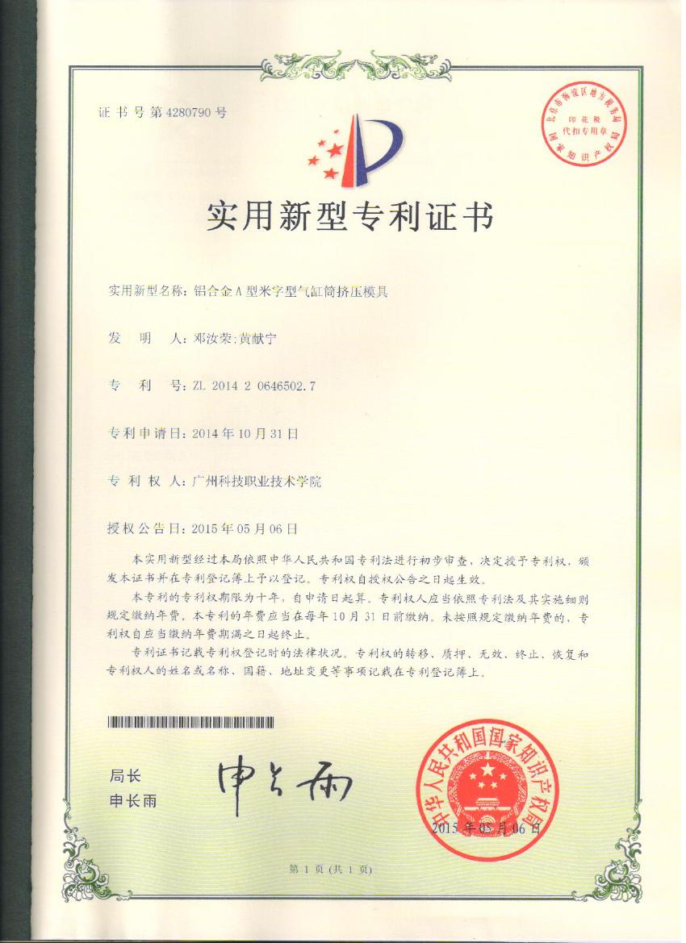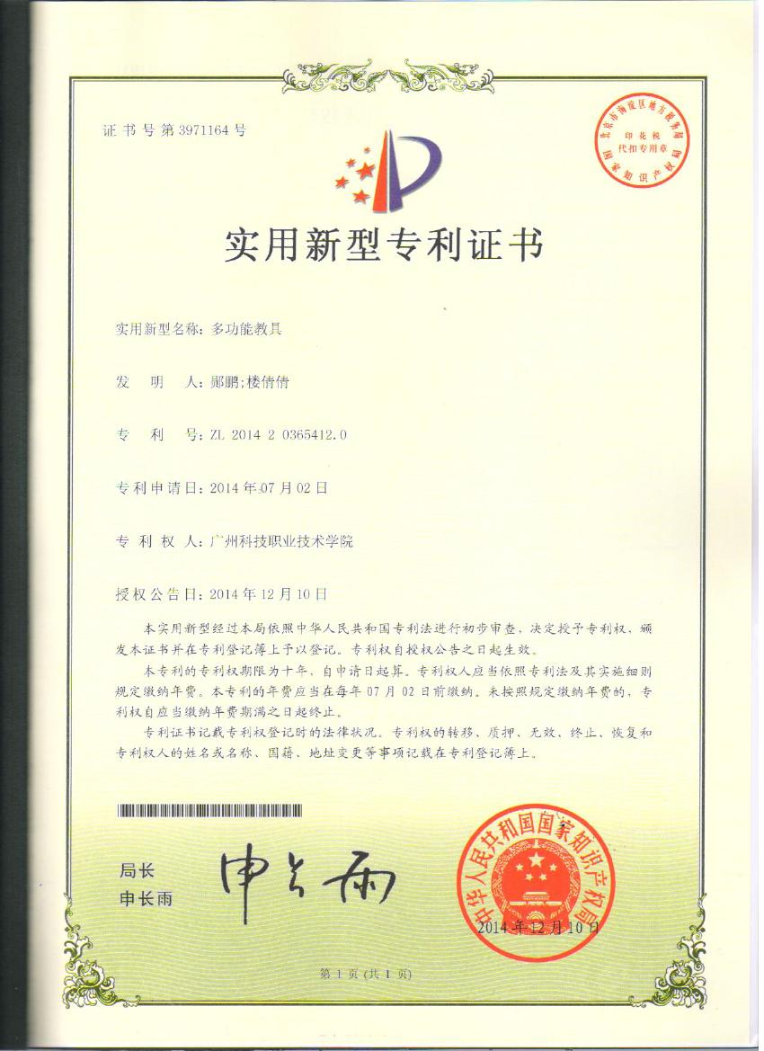

专利19：滴眼药辅助镜框 专利20：一种可换夹头的夹子
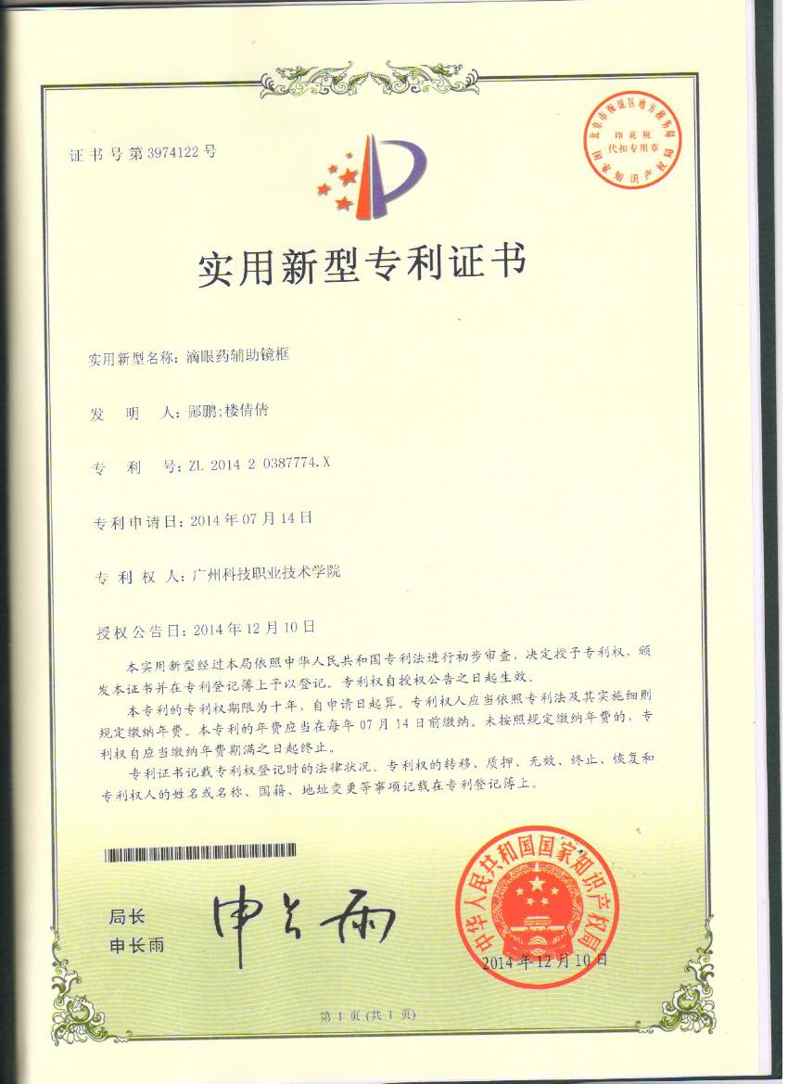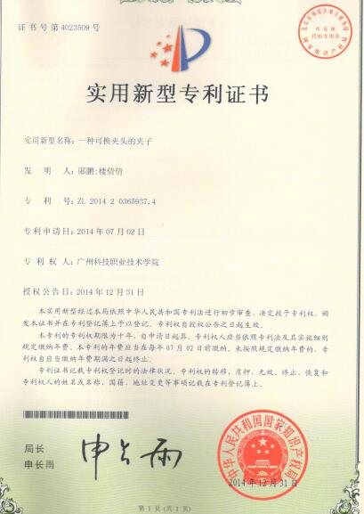

专利21：镜子（超人） 专利22：装饰盒
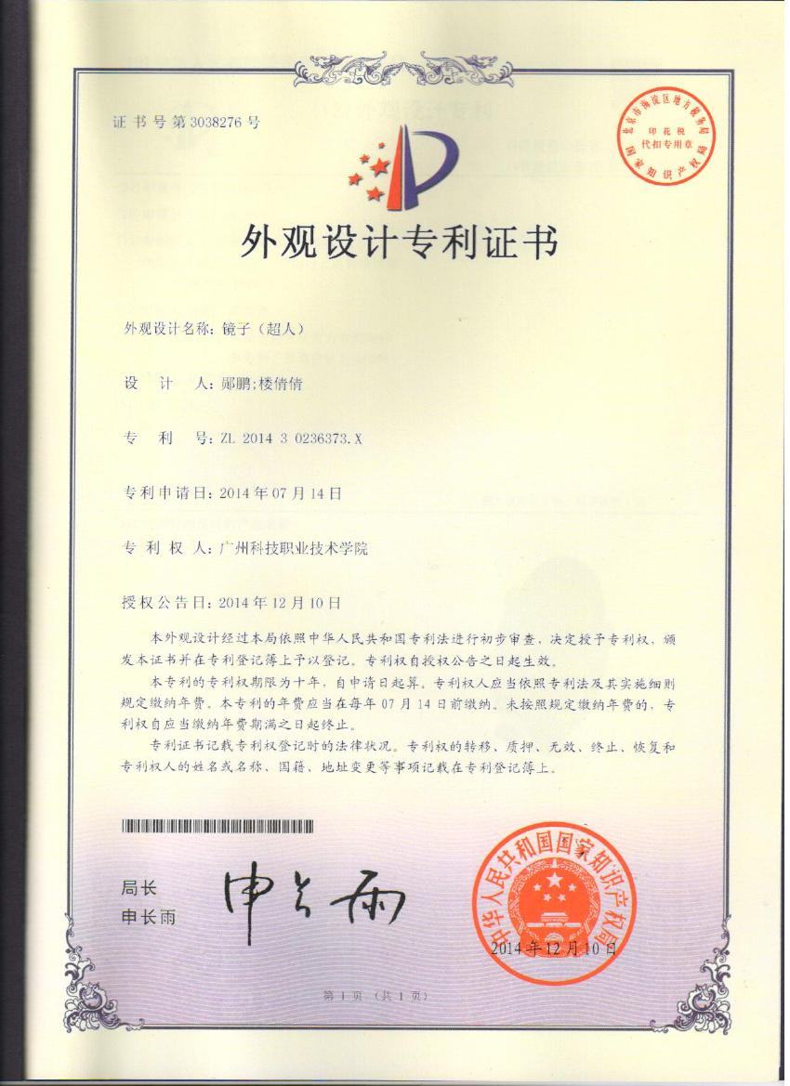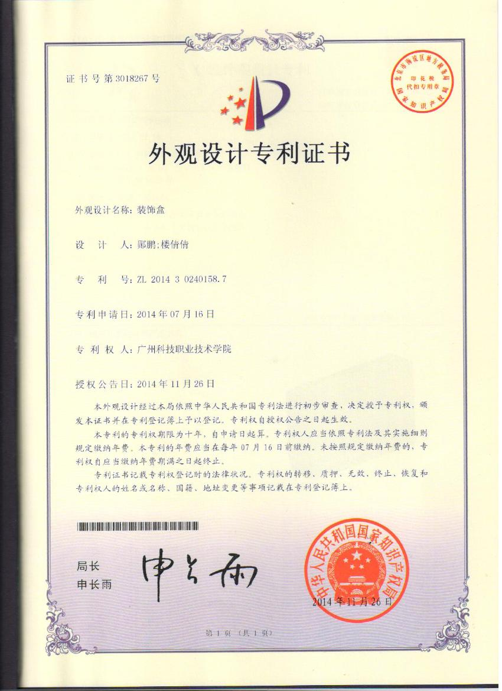

专利23：台灯（玉米） 专利24：应用于电动机的自动限速装置及使用该装置的电动机
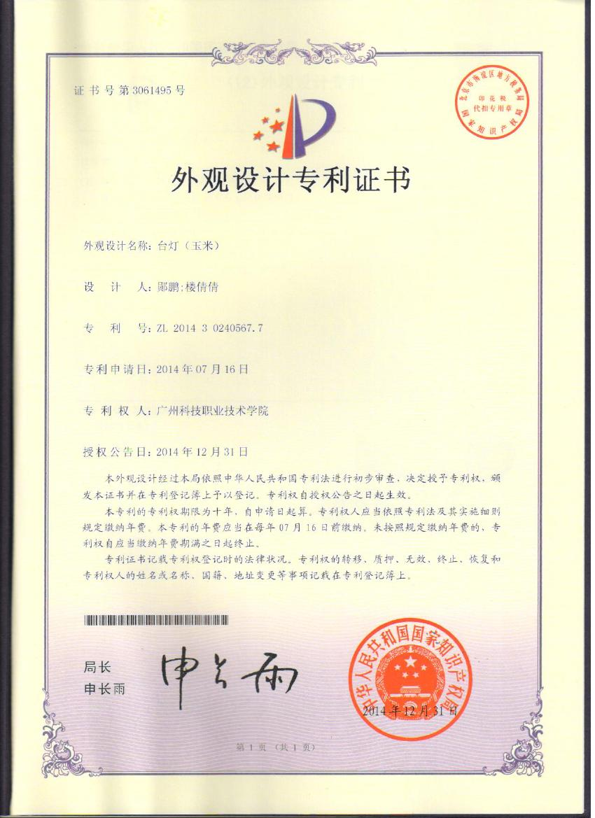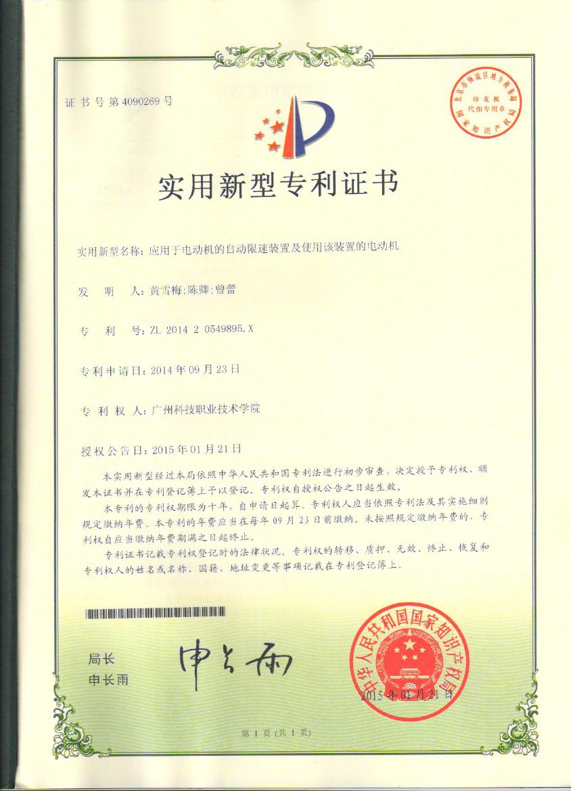

专利25：一种改进的供油装置 专利26：内翅片换热器挤压模具
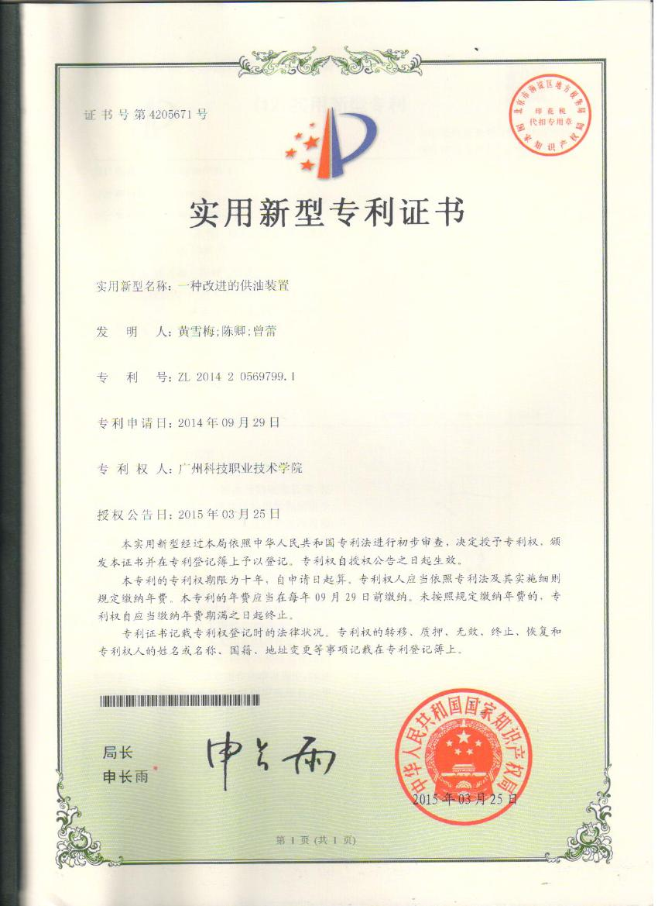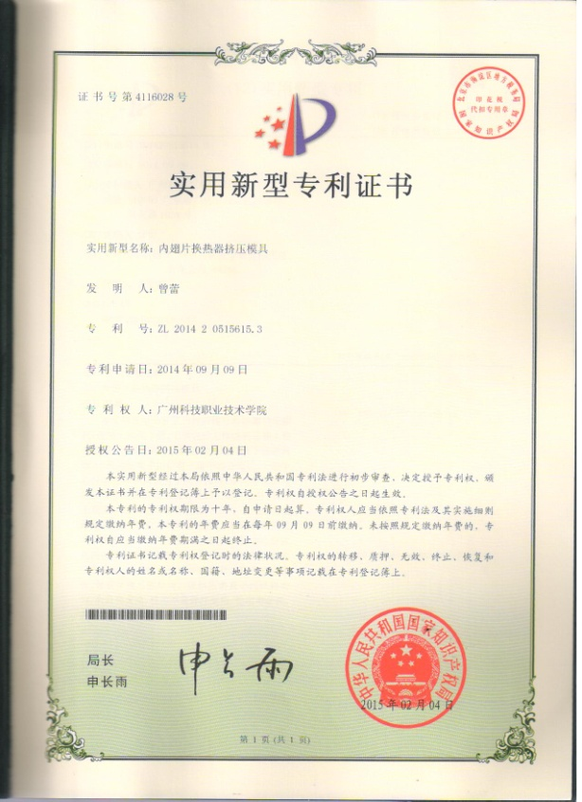

专利27：一种用于生产薄壁大圆管的挤压模 专利28：自动卷圆弯曲模系统及其使用方法（发明）
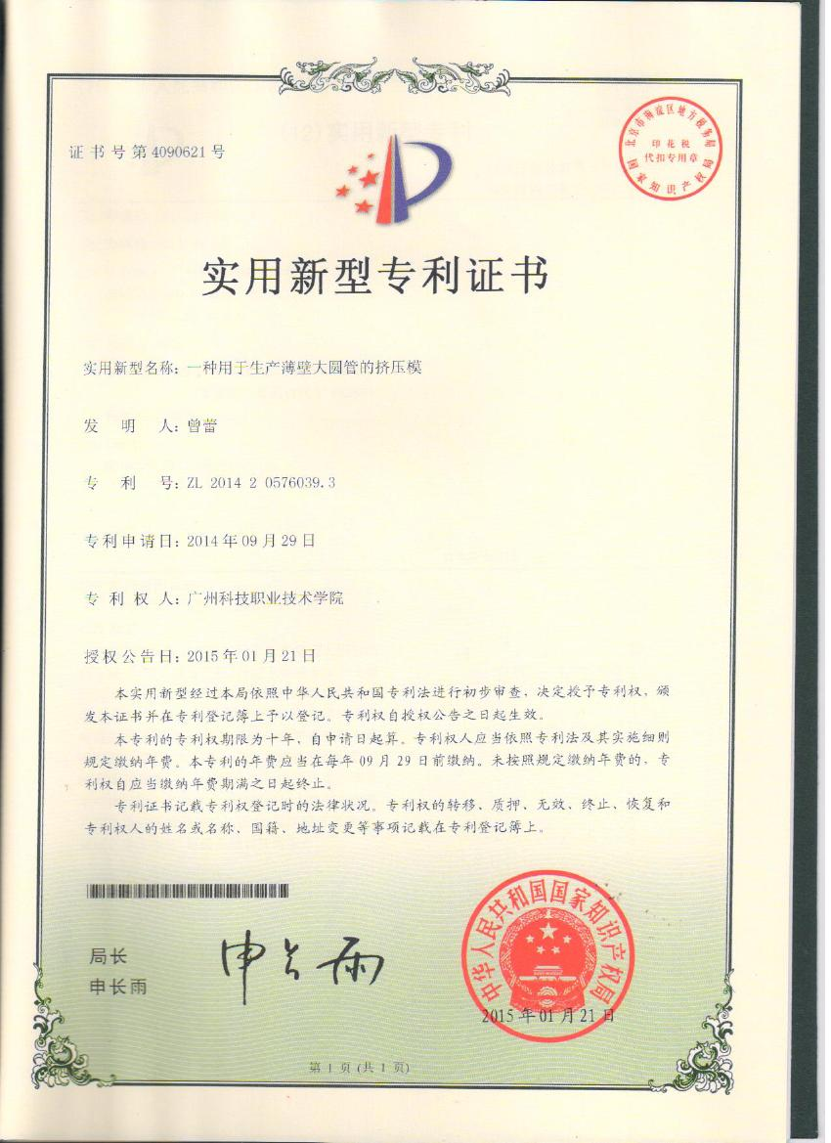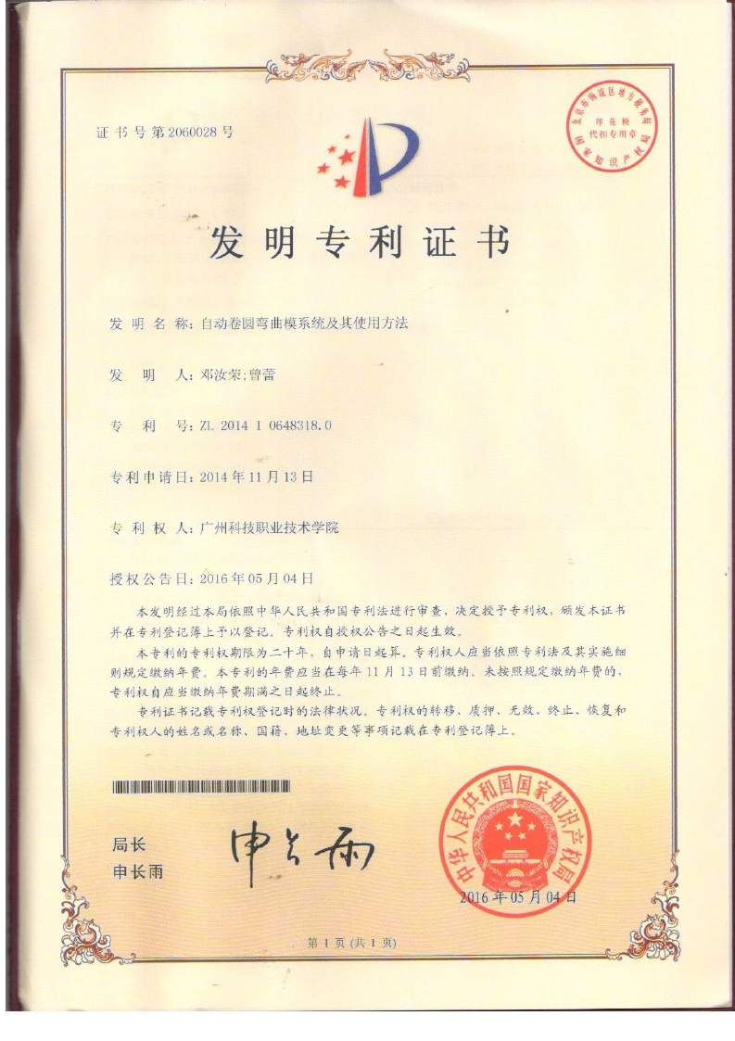

专利29：型材挤压模 专利30：一种管道模具
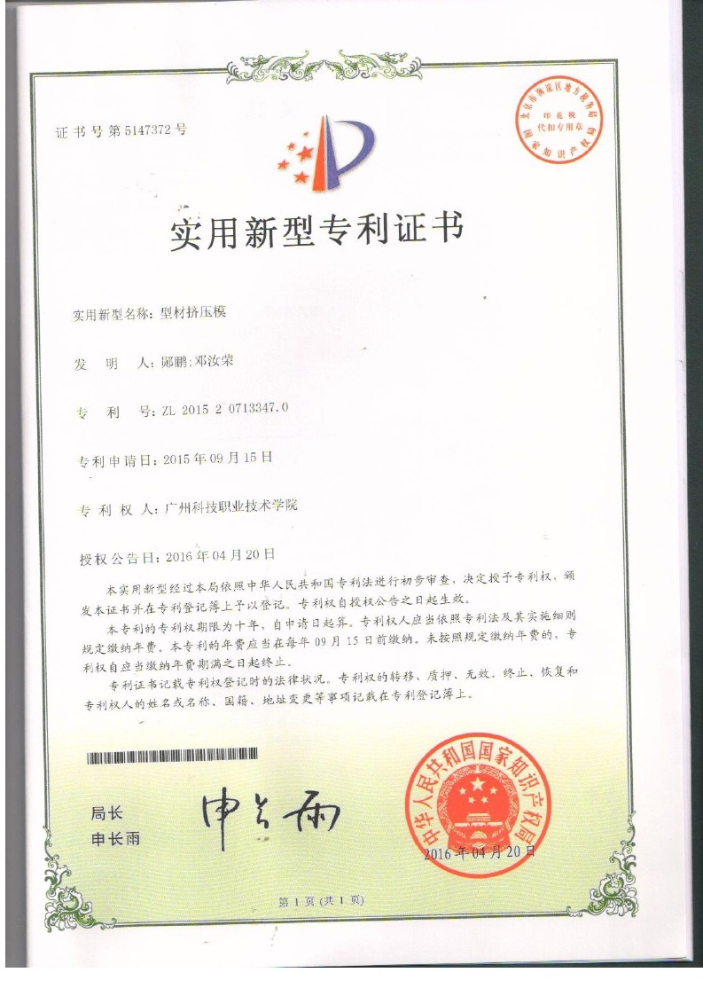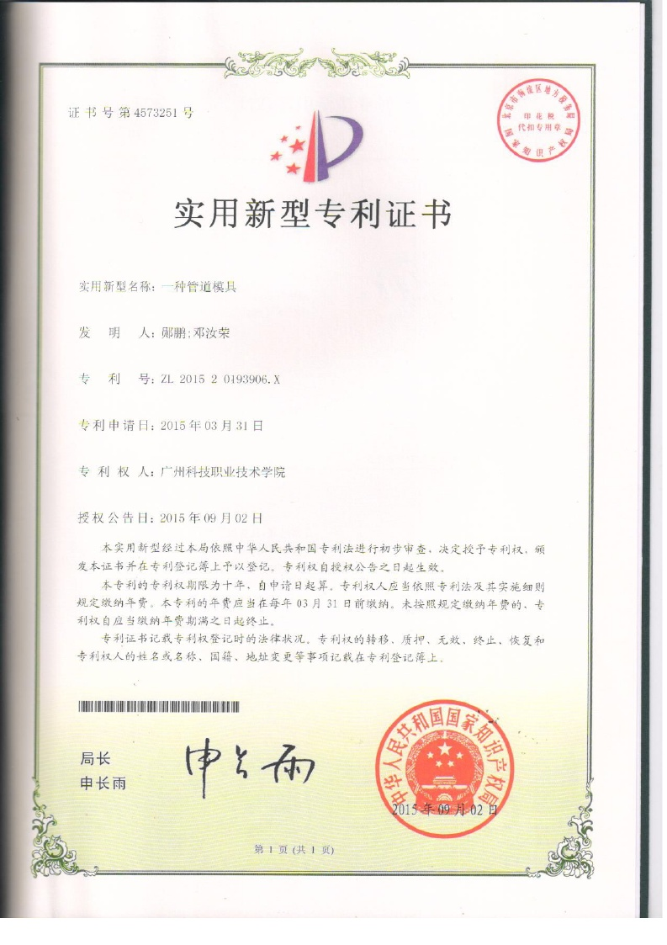
专利31：刚性整体式双孔挤压模
